

**PineconePi Watch**

**Instruction set & user guide**

Chengsen Dong

G20841536

Electronic Systems Applications

EL2205

Zhijie Ding

14/04/2021

*I confirm that the present assignment is all my own work and the source of any information and material I have used (including the Internet) has been fully identified and properly acknowledged as required in the School guidelines I have received.*

*Signed: Chengsen Dong*

目录

1. PineconePi Watch使用指南 4

1.1 开机自检测 4

1.2 使用拨动开关控制设备 4

1.3 传感器数据查看 4

1.4 Web网页查看设备数据 4

1.5 更新设备固件 4

1.5 电量指示与充电 4

2. 故障排除指南 4

2.1自检测失败 4

2.2 图形界面无法显示 4

2.3 无法获取传感器数值 4

2.4 Web网页访问失败 4

2.5 无法启动设备 5

# PineconePi Watch使用指南

## 开机自检测

在PineconePi Watch开机后，便会依次开始对每一个外设的初始化。同时，在完成对外设的初始化后，设备还会对外设的在线情况进行检测。如果外设初始化和外设在线检测完成，便会在TFT屏幕上的相应外设位置绘制蓝色X。如果这一个过程出现错误，便不会在TFT屏幕上的相应外设位置绘制蓝色X。这个上电自检测操作有助于帮助用户检查出设备中运行不正常的部分，方便用户排除问题。

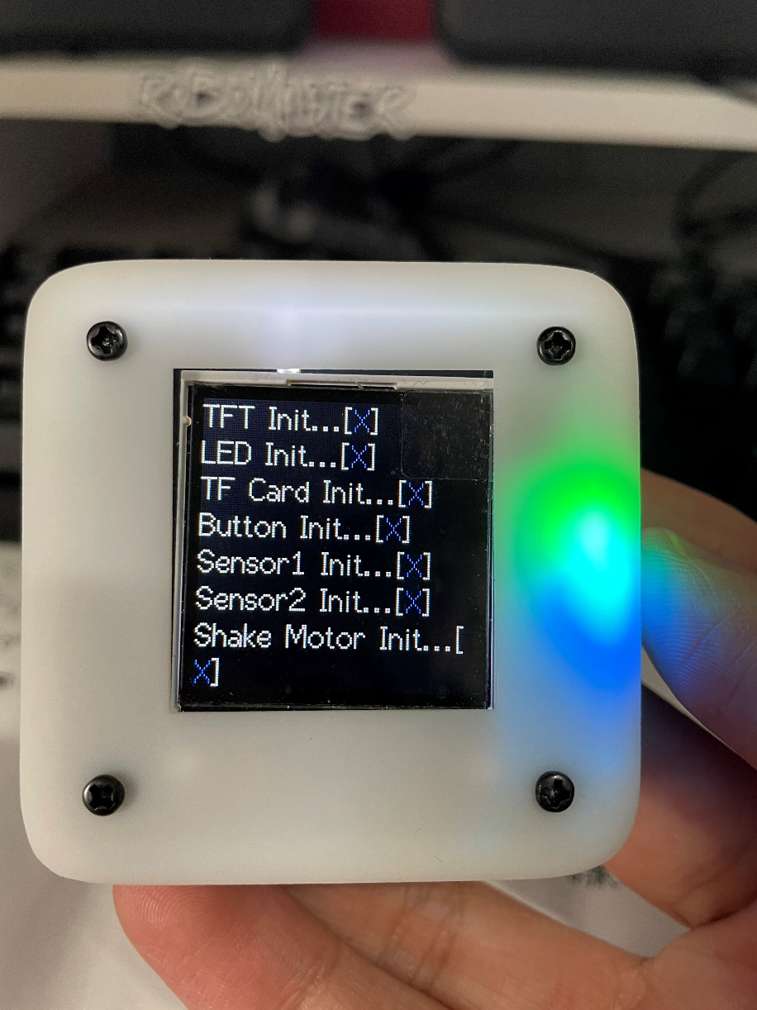

图1 开机自检测

## 使用拨动开关控制设备

PineconePi Watch左上角带有一颗3状态拨动开关。这颗拨动开关用于让用户控制设备采集需要的传感器数据。拨动开关的控制逻辑如下：当波动开关向下拨动时，设备跳转到下一个界面；当拨动开关向上拨动时，设备跳转到上一个界面；当拨动开关按下时，设备进入当前界面的二级菜单界面。

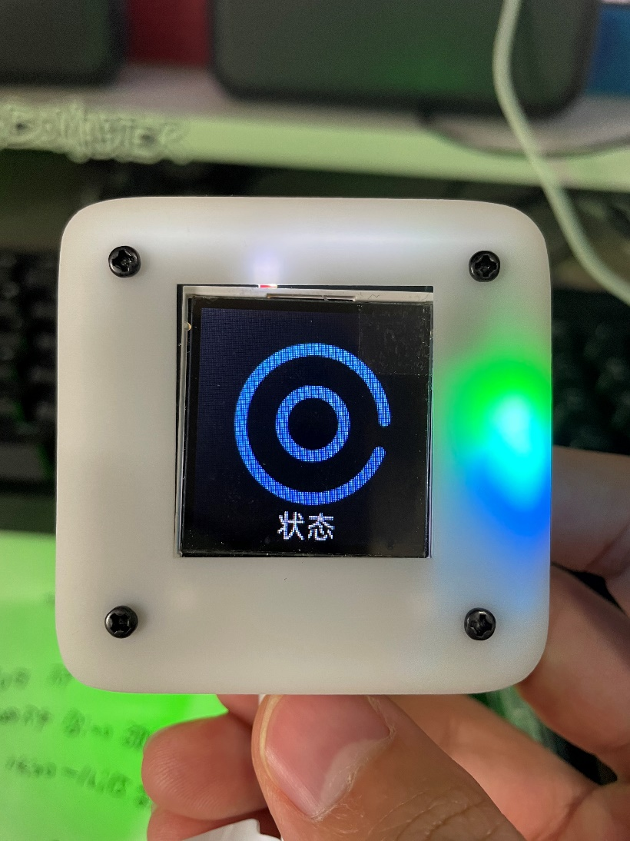

图2 拨动开关控制设备

## 传感器数据查看

为了方便读取传感器数值，我将所有传感器数据放在8号界面中显示。同时，为了使传感器数据能够通过开机时连接的WIFI热点传输至MQTT服务器中，并把传感器数据显示在Web网页上面。我在8号界面中加入了NTP授时来同步检测WIFI联通情况。如果在8号界面中能够正常显示东八区(北京)时间，则证明此时设备已经连接上互联网。

在8号界面中，将会显示最高血压，最低血压，心率，体温；X轴角度和加速度；Y轴角度和加速度；Z轴角度和加速度。

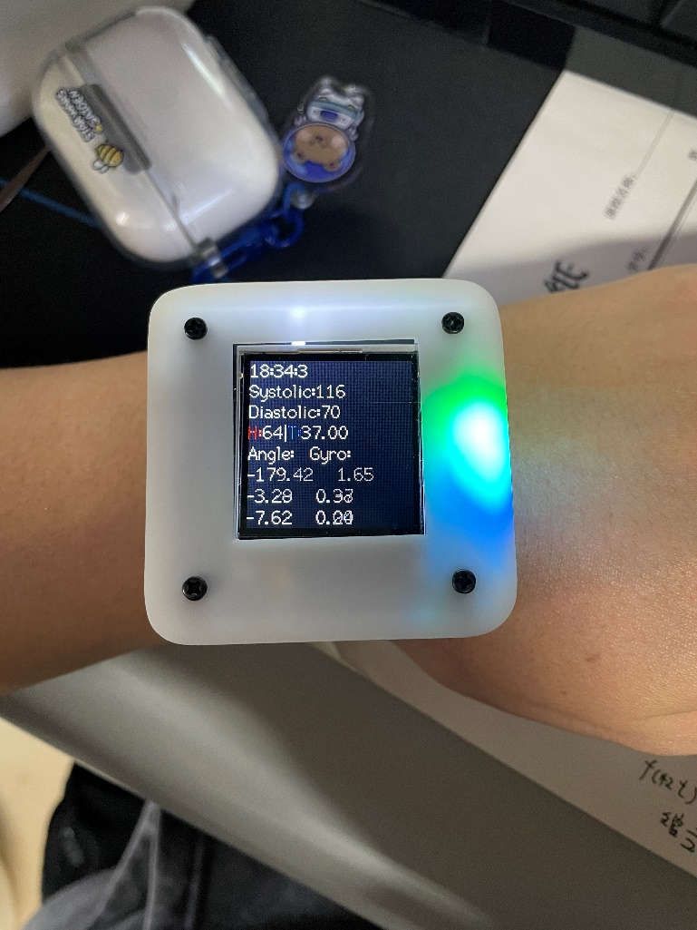

图3 传感器数据查看

## Web网页查看设备数据

当设备处于8号界面时，设备会将采集到的传感器数据发送至MQTT服务器中。同时，一直处于运行状态中的Web服务器Django脚本将会把从MQTT中监听到的数据显示到Web网页中（网页地址：www.chiselos.com:8080/device/）。每刷新一次网页，设备将会把最新的传感器数据上报到MQTT服务器中，这个最新的数据将用于更新Web网页上显示的数据。

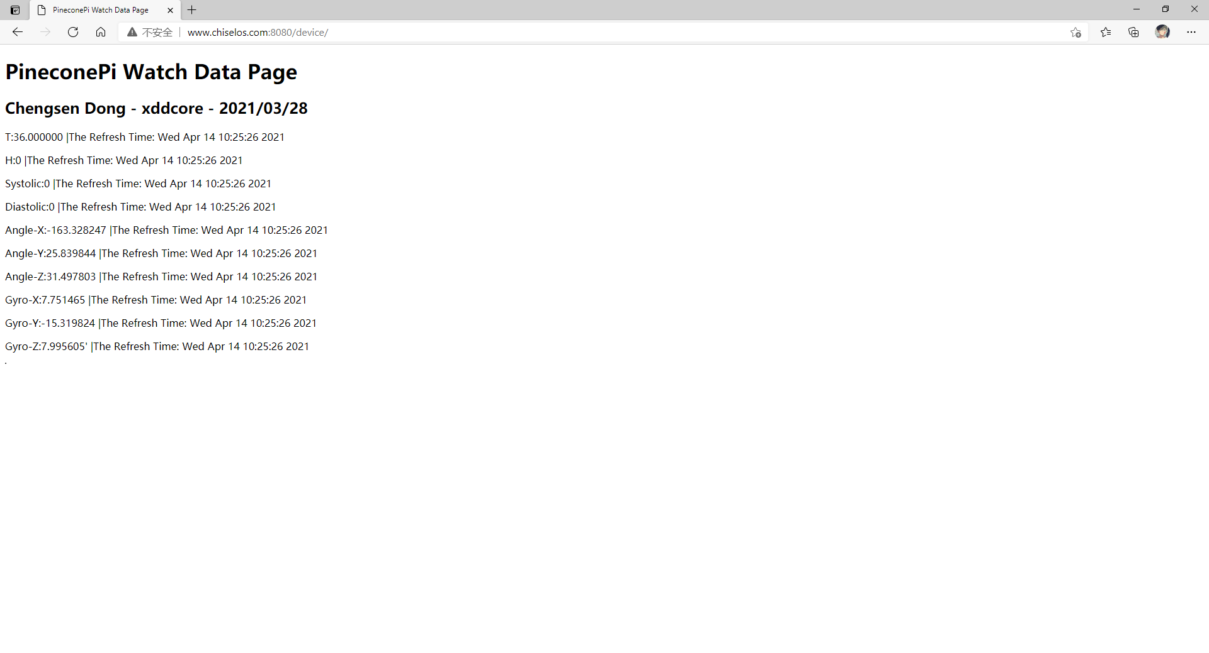

图4 Web 网页数据查看

## 更新设备固件

PineconePi Watch内部自带固件自动下载电路。更新固件时，只需要将设备与计算机通过TYPE-C线缆进行连接。之后便可以将编译过后的.bin程序文件下载到设备中。同时，设备还支持空中升级(OTA)功能，设备只要连接上互联网，便可以将自己的固件版本号与服务器上的固件版本号进行对比。如果设备版本号低于服务器版本号。设备将会自动将最新的固件从服务器中下载到设备TF卡中，设备再将TF卡中的固件烧入ESP32片内FLASH中。

## 电量指示与充电

PineconePi Watch底部PCB上带有4颗电量指示灯，每颗LED灯代表25%的电量。例如当电量为50%-75%时，将会有2颗LED发光；当电量为75%-100%时，将会有3颗LED发光；当电量达到100%时，将会有4颗LED发光。

PineconePi Watch内部带有强大的IP5306电源管理芯片。只需将TYPE-C线缆与5V DC电源连接，便可以开始为设备充电。设备充电时，对应的电量LED灯将会闪烁提示。充满时，LED灯将不会再闪烁。

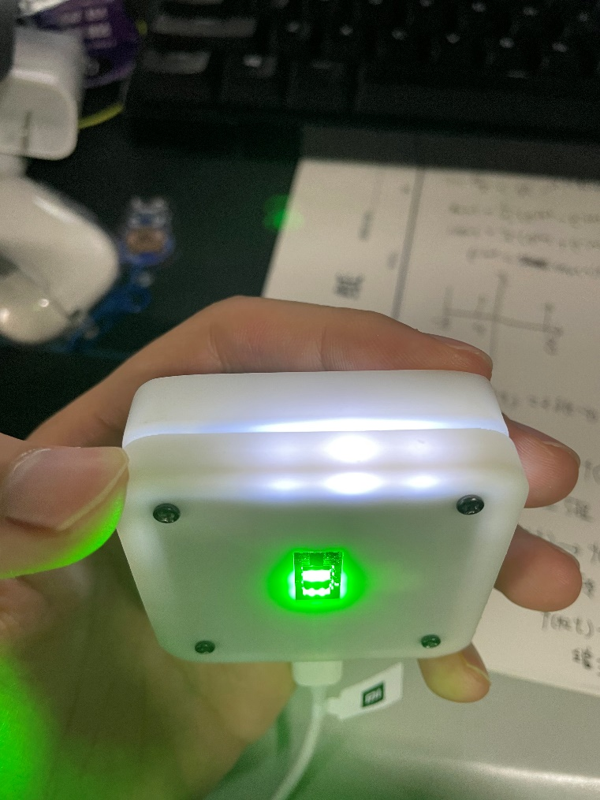

图5 电量与充电指示

# 故障排除指南

## 2.1自检测失败

当设备在自检测中出现错误时，请以以下方式排除故障：

1.Sensor1自检测错误。可能导致这个错误的原因：

1.ICM 6轴陀螺仪传感器未连接

2．Sensor2自检测错误。可能导致这个错误的原因：

1. STC8 协处理器未工作

2.STC8协处理器

## 2.2 图形界面无法显示

当设备图形化界面无法显示时，可能导致这个错误的原因：

1.装有系统文件资源的TF卡未插入

2.TF插入出现松动

3.TF卡中未含有系统文件资源

## 2.3 无法获取传感器数值

当设备无法在8号界面上显示传感器数据时，可能导致这个错误的原因：

1.设备未连接WIFI

2.WIFI无法连接互联网

3.NTP授时失败

4.传感器故障

## 2.4 Web网页访问失败

当Web网页无法访问时，可能导致这个错误的原因：

1.未正确输入访问网址

2.Web服务器未工作

3.Web服务器故障

## 2.5 无法启动设备

当设备无法启动时，可能导致这个错误的原因：

1．设备内部锂电池电源耗尽

2．设备故障

3．设备电源管理电路工作异常